後壁國中跆拳道社團
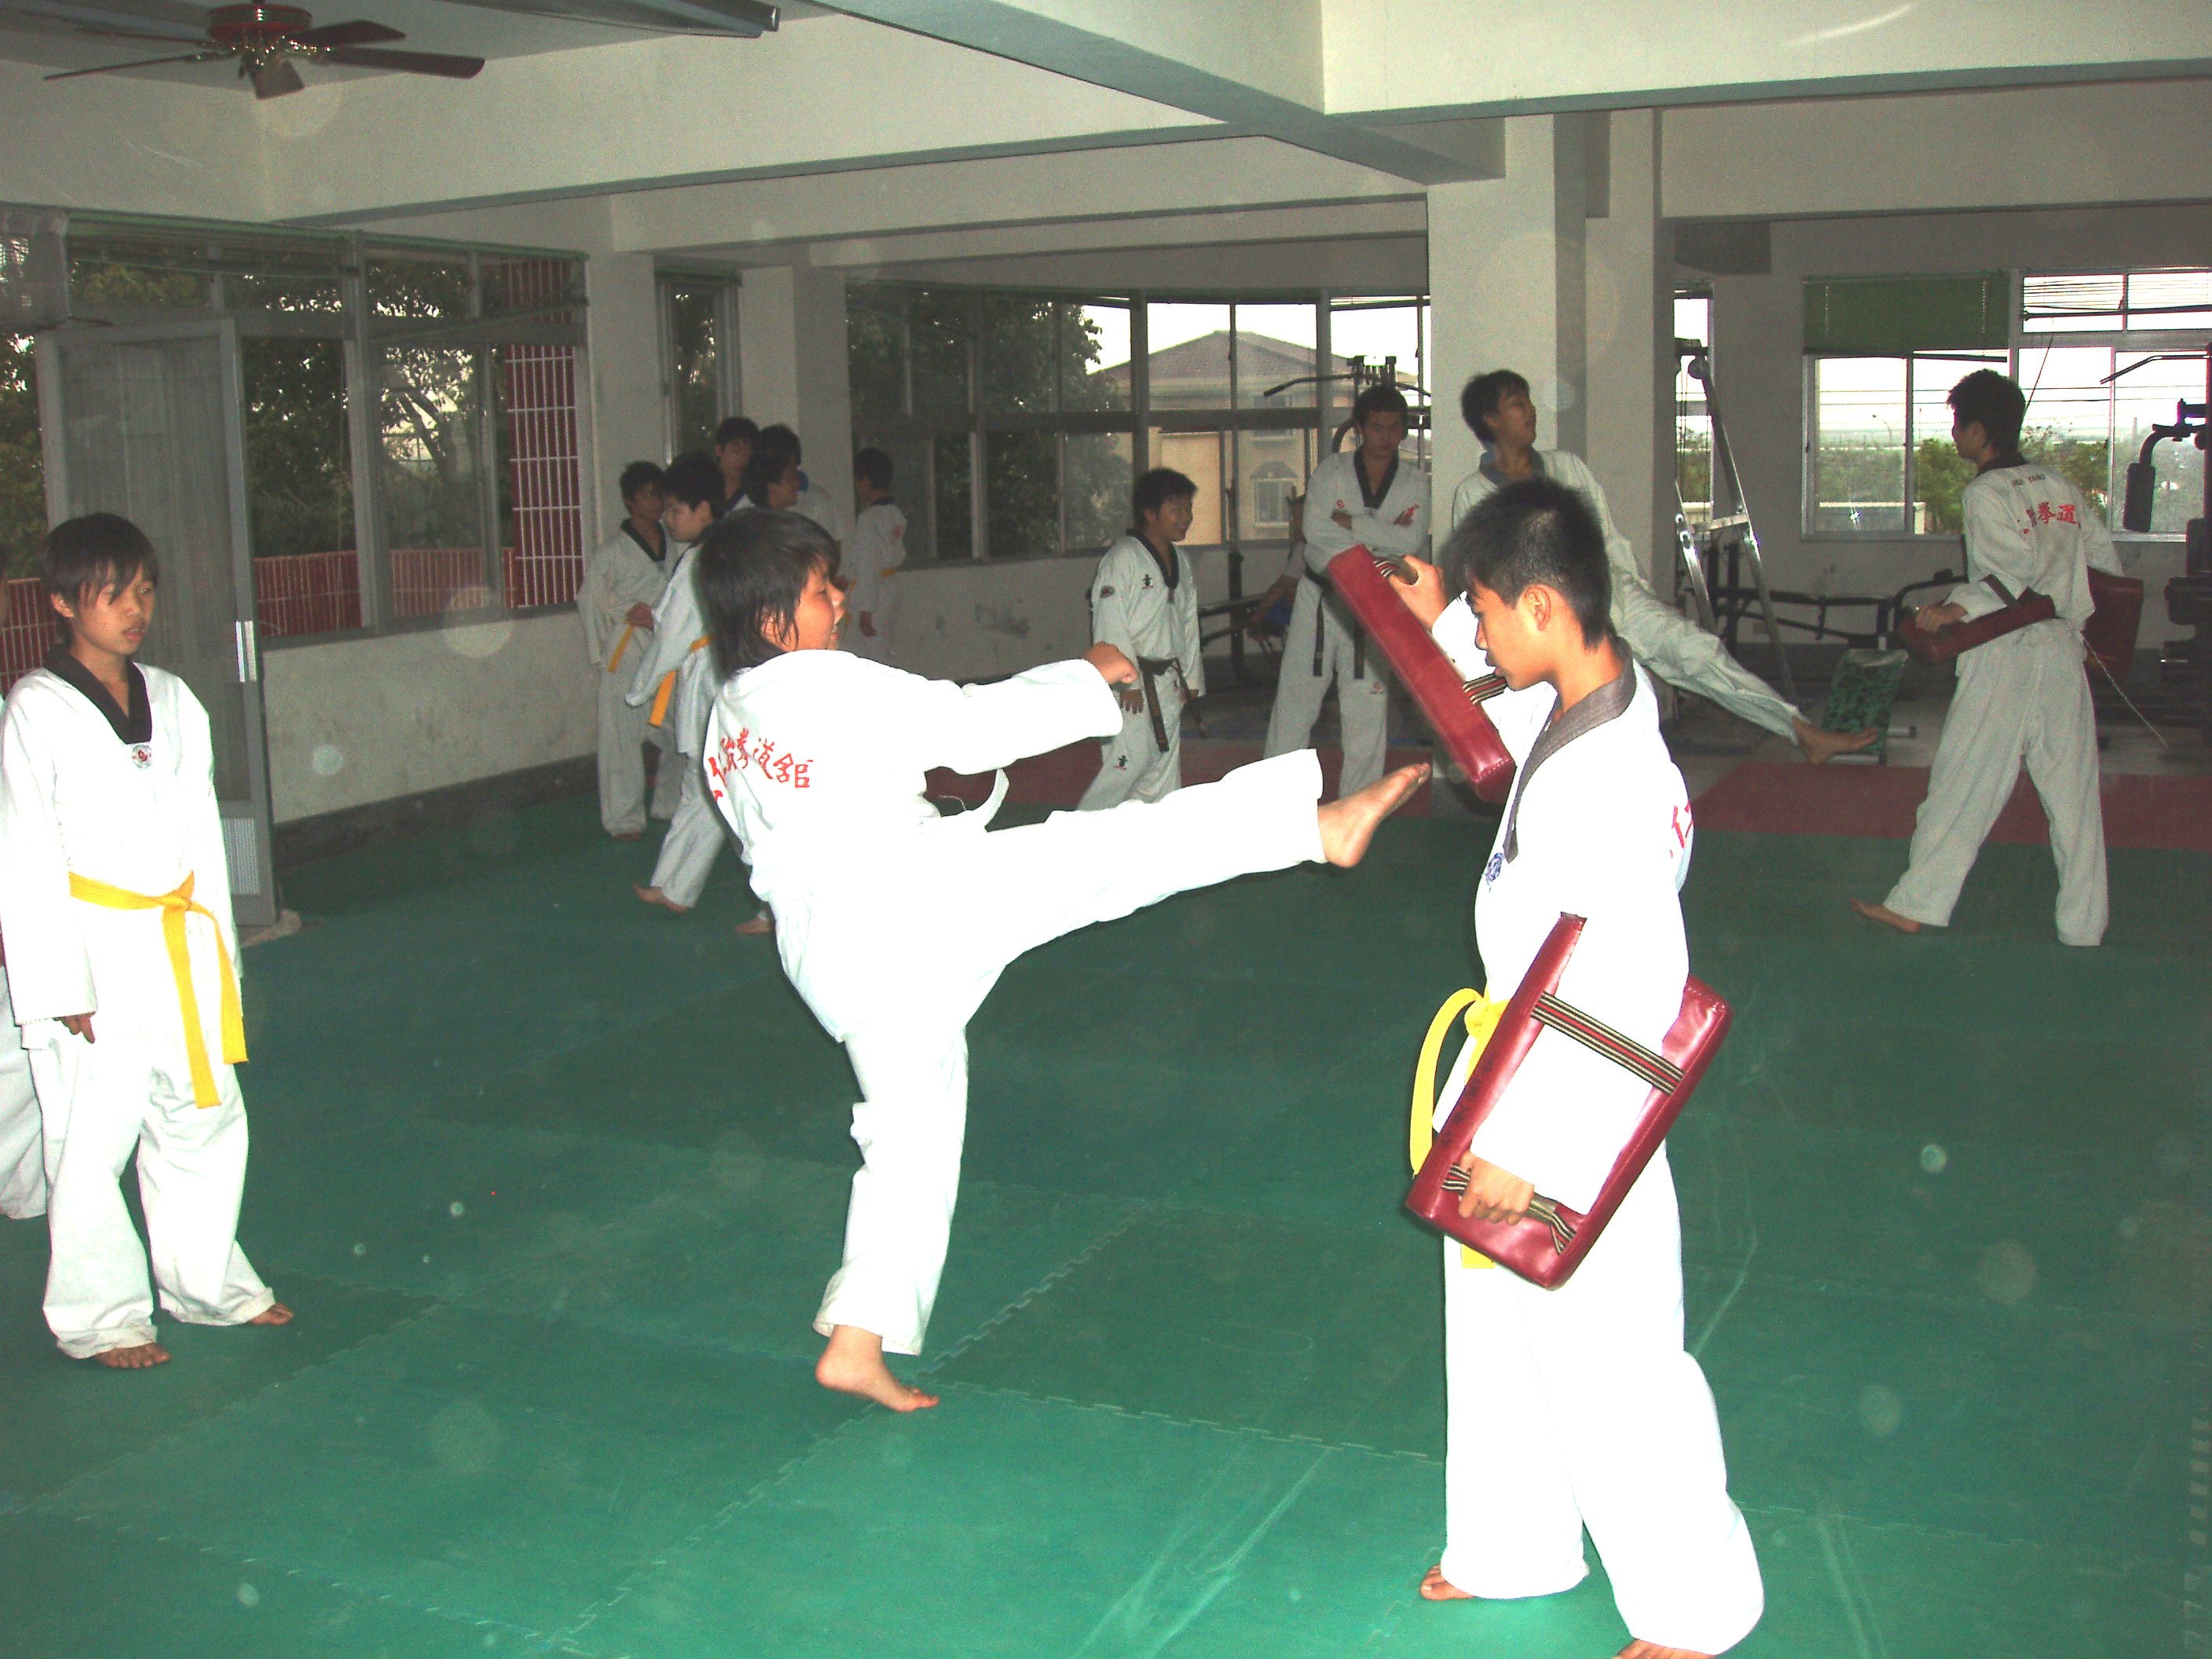
跆拳道練習（一）
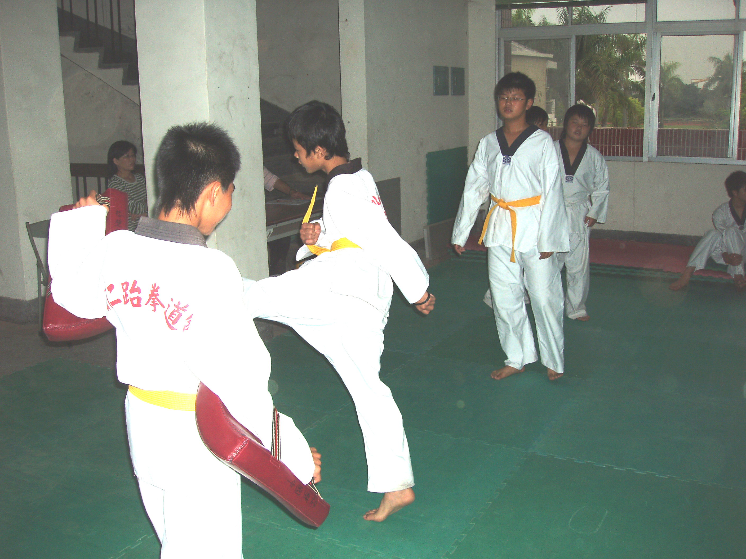
跆拳道練習（二）
後壁國中跆拳道社團
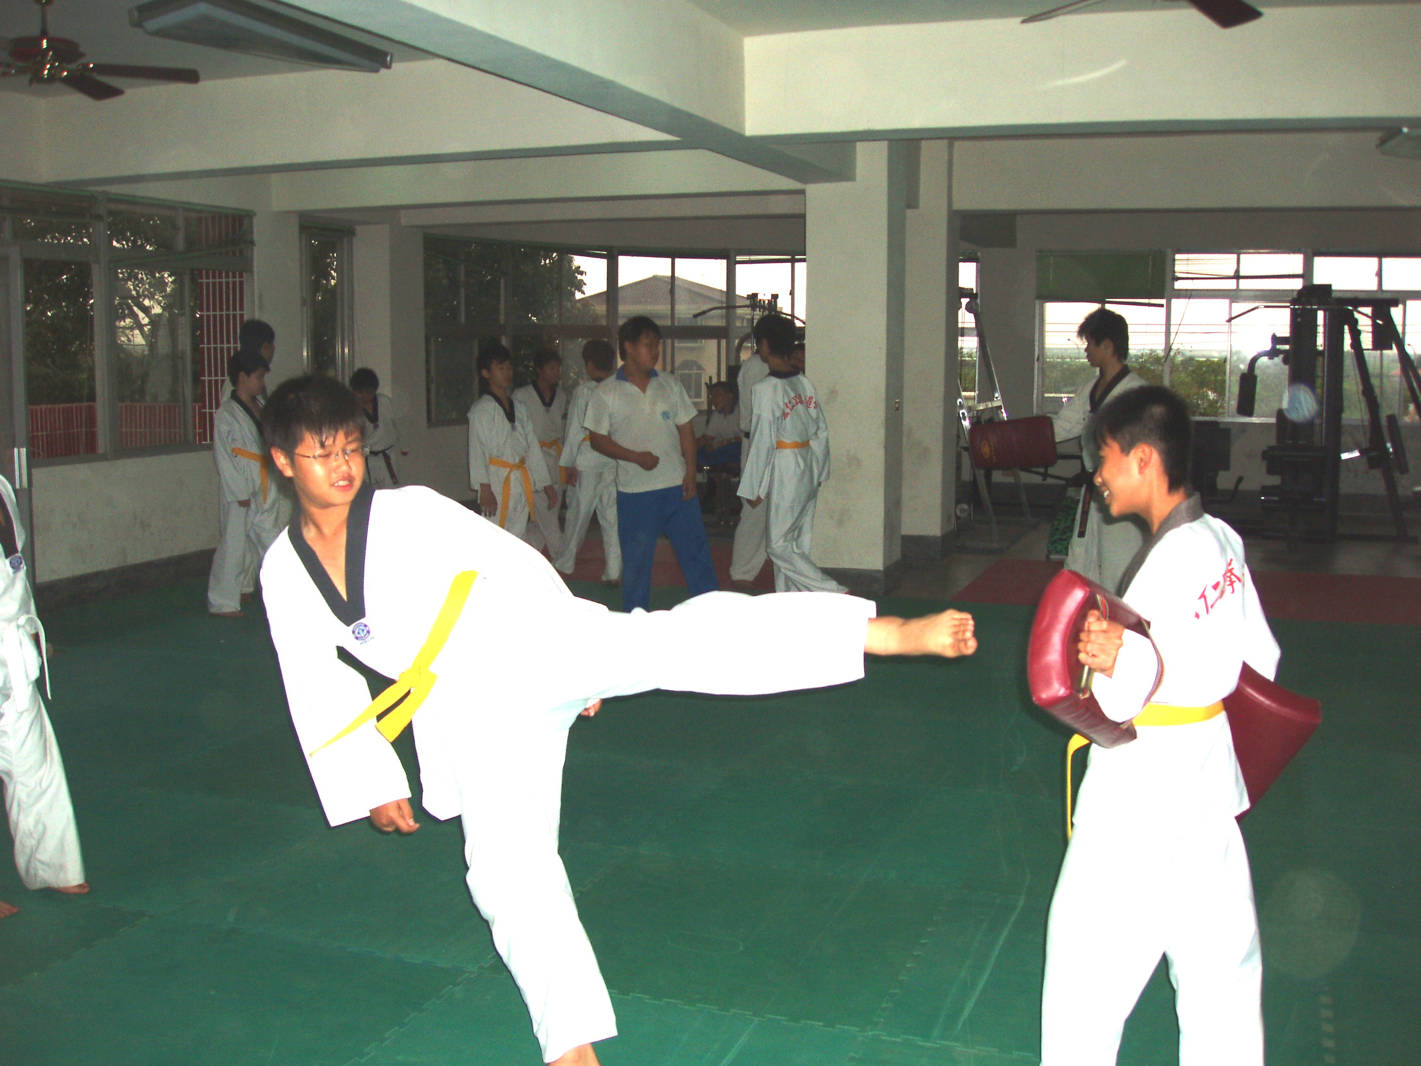
跆拳道練習（三）
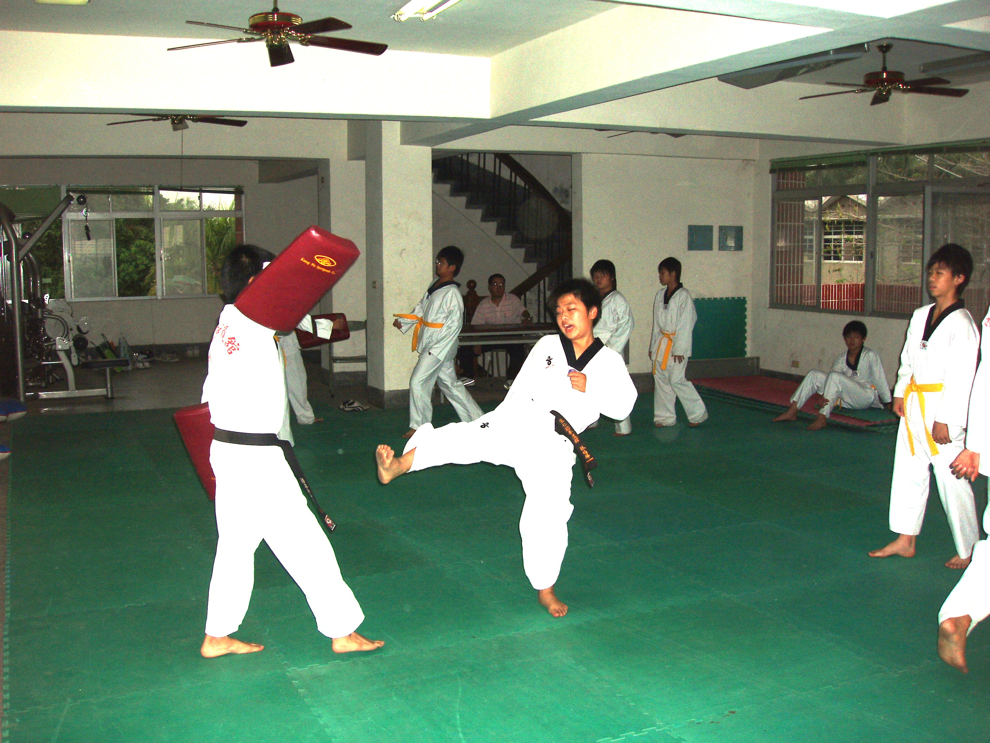
跆拳道練習（四）

